3. Polinómios. Equações do 2.º grau
Manual (vol. 1): pág. 128
Questão de aula n.º 20
1. Qual é a opção que traduz o desenvolvimento de ${\left(2x-3\right)}^{2}$?
[A] $4x^{2}-9$
[B] $4x^{2}-12x+9$
[C] $2x^{2}-6x+9$
[D] $4x^{2}-12x-9$
2. Utilizando o caso notável do quadrado do binómio, transforma cada uma das seguintes expressões algébricas num polinómio reduzido.
2.1 ${\left(x-4\right)}^{2}$
2.2 ${\left(3x+1\right)}^{2}$
2.3 ${\left(x+6\right)}^{2}-10x$
2.4 $3{\left(4-2x\right)}^{2}$

Manual (vol. 1): pág. 130
Questão de aula n.º 21
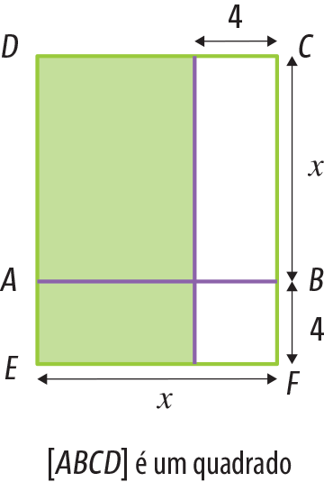
1. Qual é a expressão que define a área sombreada da figura?
[A] $x^{2}-16$
[B] $x^{2}+4x$
[C] $x^{2}+8x+16$
[D] $8x$

2. Transforma cada uma das seguintes expressões algébricas num polinómio reduzido.
2.1 $\left(x+9\right)\left(x-9\right)+31$
2.2 $\left(\frac{y}{3}-2\right)\left(\frac{y}{3}+2\right)$
2.3 $\left(4x-1\right)\left(4x+1\right)-10x^{2}$

Manual (vol. 1): págs. 132 e 133
Questão de aula n.º 22
1. Qual das seguintes igualdades é falsa?
[A] $x^{2}-25={\left(x-5\right)}^{2}$ | [B] $x^{2}+10x+25={\left(x+5\right)}^{2}$
[C] $3x^{2}-6x=3x\left(x-2\right)$ | [D] $\frac{4}{9}x^{2}-16=\left(\frac{2}{3}x-4\right)\left(\frac{2}{3}x+4\right)$
2. Fatoriza cada uma das seguintes expressões numéricas.
2.1 $3x-5x^{2}$
2.2 $x^{2}-6x+9$
2.3 ${2x}^{2}+16x+32$
2.4 $9-4x^{2}$
2.5 ${\left(x+2\right)}^{2}-4^{2}$

Manual (vol. 1): págs. 136 e 137
Questão de aula n.º 23
1. Qual das seguintes equações admite como soluções 2 e $-$3?
[A] $x^{2}-2x=0$ | [B] $\left(x+2\right)\left(x+3\right)=0$
[C] $x^{2}-9=0$ | [D] $x^{2}+x-6=0$
2. Resolve cada uma das seguintes equações.
2.1 $\left(x-3\right)\left(2x+1\right)=0$
2.2 $2x\left(x-5\right)=0$
2.3 $x^{2}-8x=x$
2.4 $x^{2}-10x=-25$
2.5 $4x^{2}-81=0$

Manual (vol. 1): págs. 140 e 141
Questão de aula n.º 24
1. Qual das opções traduz a relação entre os lados do triângulo retângulo da figura?
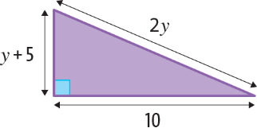
[A] $y+5+10=2y$
[B] $y^{2}+25+100=2y^{2}$
[C] ${\left(y+5\right)}^{2}+100={\left(2y\right)}^{2}$
[D] $y^{2}+25+100=4y^{2}$
2. O quadrado representado tem $x$ cm de lado. Se um dos lados aumentar 3 cm e o outro diminuir
3 cm, obtemos um retângulo com $40$cm² de área. Qual é a área do quadrado?
